2023大華嚴寺「短期出家」 報名簡章

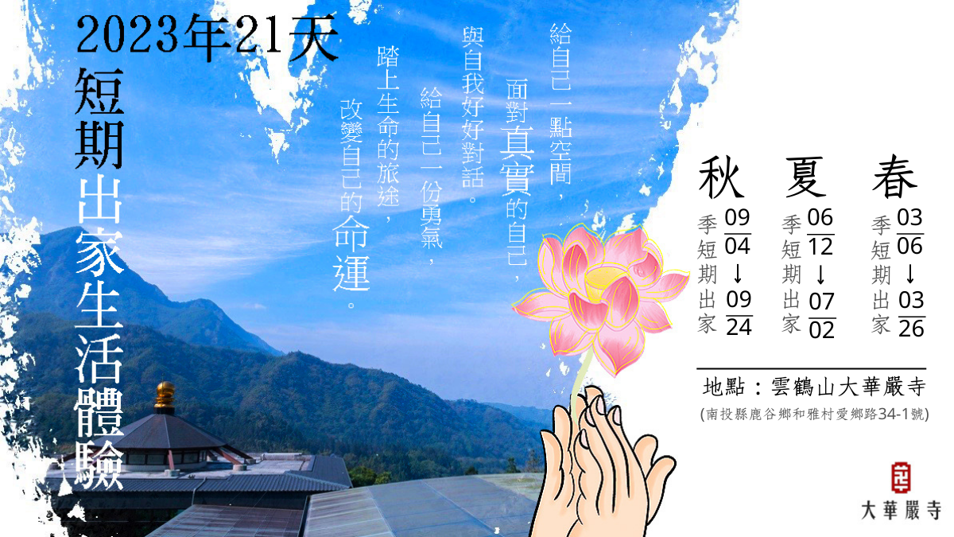

一、活動特色

每天早晨我們被鬧鐘吵醒，晚上則累到昏睡過去，就這樣每天昏進去，又嚇醒來。在白天能掌握的時光裡，有所謂的成功🍀，可是在晚上睡夢裡卻經常惡夢連連，這是為什麼？
這樣的人生有價值與意義嗎？人生的目的到底在哪裡？――當你開始這樣叩問時，生命已經開始在覺醒了🌱。你會發現生活中有許多無奈，也有很多苦的逼迫。
佛陀的意思是「覺醒」，而佛教就是教導我們如何讓人生覺醒，佛法就是覺悟的方法🙏。大華嚴寺誠摯地邀請各位，參與短期出家，一同踏上前往生命故鄉的道路，找到生命的目的與意義，為自己的人生定位。

二、報名資格

年滿18歲~60歲之間，有意短期精進體驗出家生活者。

三、課程內容

十齋日八關齋戒、瑜伽、調身功法、華嚴經講筵、背經、
禮拜華嚴讚佛儀、寺院堂口執事實習、梵唄教學與實習。

四、活動地點

雲鶴山．大華嚴寺(南投縣鹿谷鄉和雅村愛鄉路34-1號)
〔地圖資訊〕

五、報名費用

〔隨喜護持：https://www.huayenworld.org/donation-items/〕

六、報名資訊

〔下載報名表〕
- 請下載報名表，填寫完後寄到大華嚴寺電子信箱：activity@huayenworld.org，信件標題註明「報名短期出家」。
- 或電話洽詢各分院報名：https://www.huayenworld.org/contact-huayenworld/

